***МУНИЦИПАЛЬНОЕ ДОШКОЛЬНОЕ ОБРАЗОВАТЕЛЬНОЕ УЧРЕЖДЕНИЕ***

***«ДЕТСКИЙ САД № 21 «УМКА»***

**___________________________________________________________________________**

**село Совхоз «Боровский»**

Социумом

Мероприятие с библиотекой

совхоза "Боровский"

**Мероприятие КВН**

**«Сказочный паровоз»**

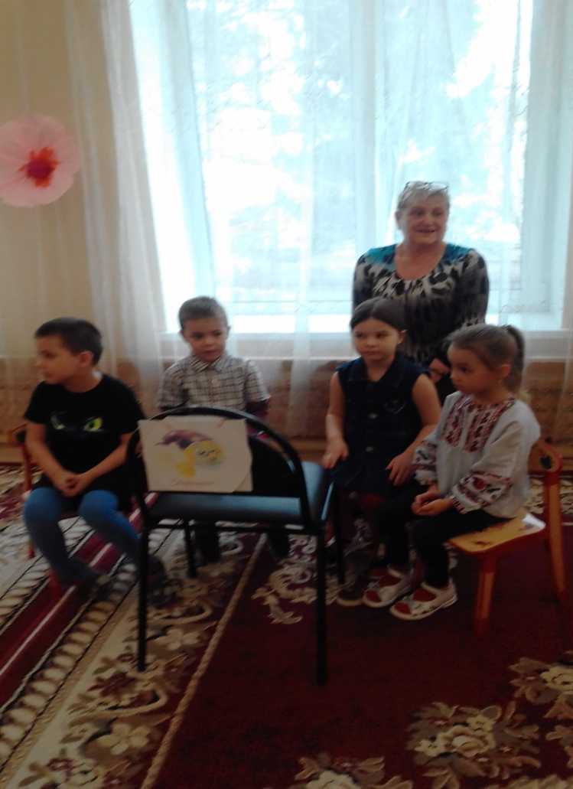

Провели : Библиотекарь – Сверчкова М.Н.

Воспитатели : Юдаева И.Б.

Денисенко Н.Н.

**Ведущий:**  
В мире много сказок  
Грустных и смешных,  
И прожить на свете  
Нам нельзя без них.  
Лампа Аладдина,  
В сказку нас веди,  
Башмачок хрустальный,  
Помоги в пути!  
Мальчик Чипполино,  
Мишка Винни-Пух –   
Каждый нам в дороге  
Настоящий друг.  
Пусть герои сказок  
Дарят нам тепло,  
Пусть добро навеки  
Побеждает зло.  
  
Сегодня мы отправляемся в мир сказки.  
  
Играющие делятся на две команды. Придумывают название и девиз (домашнее задание).   
***Команда «Сказочники»:***Мы – ребята озорные  
Сказочники удалые!  
Вместе все как я один  
Вас сегодня победим!  
***Команда «Мудрецы»:***  
Команде сказочников  
Шлём пламенный привет!  
И от души желаем  
Знать правильный ответ!  
  
**Конкурс «Вспомни сказку»** (вопросы задаются поочерёдно каждой команде).  
1.Как назывался домик, который сделали своим жильём звери? (Теремок.)  
2 Как звали кота из сказки «Приключение буратино». (Базилио.

3.Что было нарисовано в каморке у папы Карло? (Очаг.)  
4.Назовите хитрющего слугу Маркиза Карабаса. (Кот в сапогах.)  
5.Кто достал со дна озера для Буратино Золотой ключик? (Черепаха Тортилла.)  
6.Кому приходилось изображать «привидение с моторчиком, ужасное, но симпатичное»? (Карлсон.)  
7.Кто исполнял желания сказочного Емели? (Щука.)  
8.Как называется русская народная сказка, главный герой которой – хлебобулочное изделие? (Колобок.)  
9.В чём медведь тащил Машу с пирожками к бабушке и дедушке? (В коробе.)  
10.Как называется русская народная сказка о том, что вежливость и доброту никакой холод заморозить не сможет? («Морозко».)  
11.Кто самый знаменитый житель Цветочного города? (Незнайка.)  
12.От кого звонил слон Корнею Чуковскому? (От верблюда).

**Телеграммы:**  
*Команде «Сказочники»*  
1.Несу золотые яйца. Дорого.  
2.Приглашаю пожить на крыше. Оплата плюшками.  
3.Отнесу пирожки вашей бабушке.  
4.Ветеринарные услуги с выездом в любую часть света.  
5.Ушёл от зайца, волка и медведя. (Колобок.)  
6.Помни, всё исчезнет после 12 ночи. (Фея.  
7.Купила самовар. Приглашаю к чаю. (Муха – Цокотуха.)  
*Команде «Мудрецы»*  
1.Ключ достал. Скоро буду. (Буратино.)

2.В гости не прилечу. Моторчик забарахлил. (Карлсон.)  
3.Ищу шестерых братьев после страшного происшествия. (Козлёнок.)  
4.Надоело на голове носить посуду. Купите шляпу. (Рассеянный с улицы Басеенной.)  
5.Хвост нашли. Плакать перестал. (Иа.)  
6.Обязуюсь впредь мыть посуду. (Федора.)  
7.Спасибо, ласточка, за чудесное спасение. (Дюймовочка.)  
  
**Вопросы болельщикам**  
1.Как звали героиню французской сказки, которая чистила печи и убирала дом? (Золушка.)  
2.Как звали гномов в известной сказке про Белоснежку? (Понедельник, Вторник, Среда, Четверг, Пятница, Суббота, Воскресенье.)  
3.Как звали сына царя Салтана в известной сказке А.С Пушкина? (Гвидон.)  
4.Назовите героиню сказки, которая получила имя благодаря своему головному убору? (Красная Шапочка.)  
5.Как звали мальчика, которого воспитали волки в джунглях? (Маугли.)  
6.Назовите главного героя сказки «По щучьему велению»? (Емеля.)  
7.Девочка из снега? (Снегурочка.)

**7 Конкурс   “Угадай-ка”**

**1 – Какую песенку пел Колобок ?** Я по коробу скребён,  
По сусеку метён,  
На сметане мешон,  
Да в масле пряжон.  
На окошке стужон;  
Я от дедушки ушёл,  
Я от бабушки ушёл,  
**2 – Что пела коза своим козлятам ?** Козлятушки, ребятушки! Отопритеся, отворитеся! Ваша мать пришла — молока принесла **3 – Что говорила Машенька медведю, сидя в коробе?**  Вижу, вижу!  
Не садись на пенек,  
Не ешь пирожок!  
Неси бабушке,  
Неси дедушке! 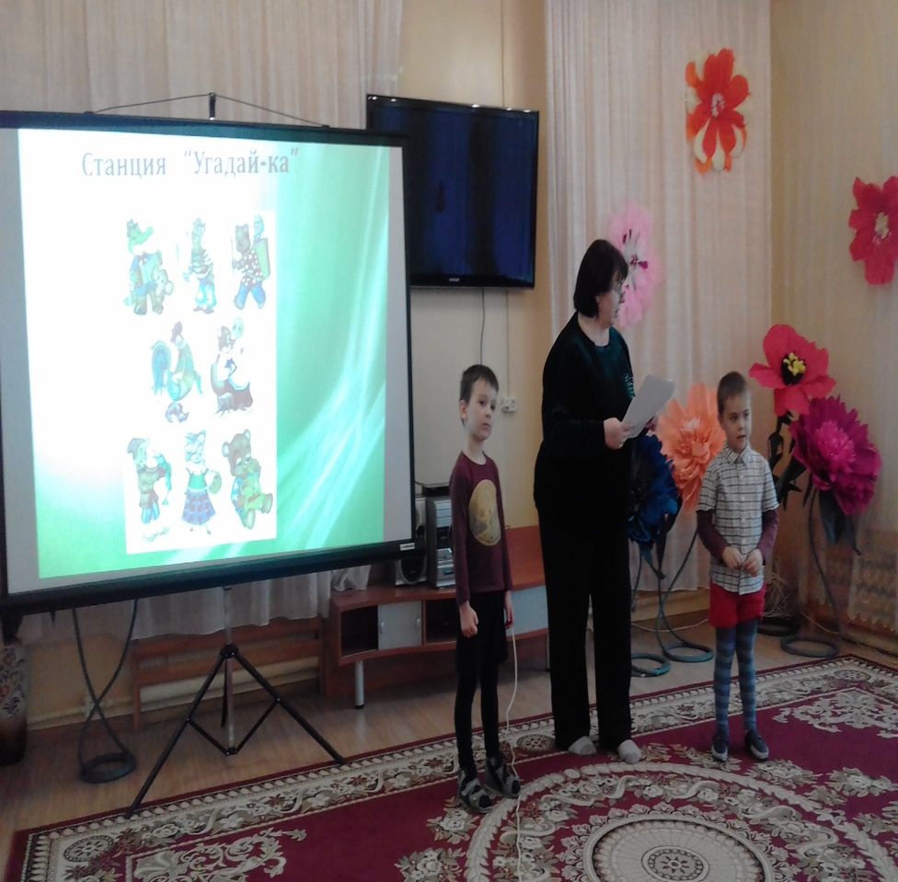

**4 – Что приговаривала курочка Ряба деду и бабе?** Не плачь, дед, не плачь, баба: снесу вам новое яичко не золотое, а простое!  
**5 – Какими словами помогал себе волк ловить рыбу на хвост?** Ловись, рыбка, и мала и велика!**6 – Что говорила в это время лиса? Ясни, ясни на небе звёзды!**  Мёрзни, мёрзни, волчий хвост! **7 – Что спрашивали звери в сказке “Теремок” прежде чем войти туда?**  Терем-теремок! Кто в тереме живет?  
**8 – Какие слова произносил Емеля, чтобы все делалось само?** "По щучьему веленью, по моему хотенью".

**9-Песенка мамонтенка 10- Песня про кузнечика 11- песня Антошка 12-Как звали трех поросят**? Звали поросят: Ниф-Ниф, Нуф-Нуф и Наф-Наф.  
13-**Кого позвала Жучка в сказке «Репка»?** Позвала Жучка кошку.  
14-**Назовите самого знаменитого доктора**. Добрый доктор Айболит!  
15-**У кого на спине был моторчик?** Карлсон **16-Какую книгу нес Буратино**?Азбуку

**Загадки о героях сказок.**

1.Перед волком не дрожал,

  От медведя убежал. А лисице на зубок,

  Все ж попался    (колобок)

2.Помогла нам яблонька,

    Помогла нам печка,

    Помогла хорошая, голубая речка,

    Все нам помогали, все нас укрывали,

    К матушке и батюшке мы домой попали.

    Кто унес братишку? Назовите книжку?   (Гуси-лебеди)

3. Уплетая калачи,

    Парень ехал на печи

     Прокатился по деревне

     И женился на царевне. ( По щучьему велению)

4.Эта девочка – малышка

     В большой лилии спала.

     Её ночью злая жаба

     К себе в болото унесла? ( Дюймовочка)

 5.В гости к бабушке пошла,

      Пирожки её понесла.

       Серый волк за ней следил,

        Обманул и проглотил. ( Красная шапочка)

6. Но однажды корнеплод

       Все тянули – градом пот.

        Мышь мала, но всё ж она Вырвать овощ помогла. (Репка).

**8.Конкурс (сказочный кроссворд)**

Сказки все очень разные, но учат они одному, самому главному.

Чему учат сказки, сейчас мы узнаем, если разгадаем наш сказочный кроссворд.

1. Дерево большое на нем цепь и по цепи ходит кот ученый.

Что за дерево? (Дуб)

1. Мачеха допоздна ее заставляла работать и не пускала на бал. (Золушка)
2. Как звали кота из сказки «Приключение буратино». (Базилио
3. Он живет на крыше и очень любит прилетать в гости к своему другу Малышу. (Карлсон)
4. Как звали кота из деревни Простоквашино? (Матроскин)

**Кроссворд**

Дуб

|  |  |  |  |  |  |  |  |  |  |  |
| --- | --- | --- | --- | --- | --- | --- | --- | --- | --- | --- |
|  | | | | Д | У | Б |  | | | |
|  | | З | О | Л | У | Ш | К | А |  |
|  | Б | А | З | И | Л | И | О |
|  | | К | А | Р | Л | С | О | Н |  | |
| М | А | Т | Р | О | С | К | И | Н |

|  |
| --- |
|  |

     Золушка

     Базилио

 Карлсон

    Матроскин

Все сказки заканчиваются добром, так давайте будем все добрыми и веселыми, (подведение итогов и подарки командам книжки).